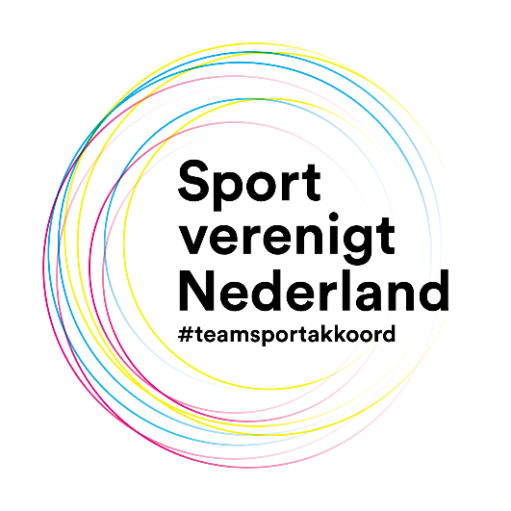

Inspiratiesheet
Vitale sport- en beweegaanbieders

Vitale aanbieders

Het deelakkoord in het kort:

De ambitie is om alle typen aanbieders van sport en bewegen toekomstbestendig te maken. De financiële en organisatorische basis wordt op orde gebracht zodat aanbieders hun vizier kunnen richten op een passend aanbod en op passende bindingsvormen.

De ondertekenaars van dit deelakkoord willen eraan bijdragen dat bonden, verenigingen en andere sport- en beweegaanbieders hun waardevolle taak, om zo veel mogelijk mensen in Nederland met plezier laten sporten en bewegen, met verve kunnen blijven vervullen. Zij willen in dat licht het maatschappelijk ondernemerschap bij alle typen sportaanbieders stimuleren.
Om dit doel te bereiken is het noodzakelijk dat koepels en de daarbij aangesloten sportaanbieders hun financiële en organisatorische basis op orde hebben. Vanuit die solide basis beogen we dat ze hun vizier kunnen gaan richten op passend aanbod dat aansluit bij de behoefte van de hedendaagse sporter.
Partijen zetten daarom in op professionalisering van de sportaanbieders, het vergroten van het maatschappelijk ondernemerschap om zo een groei te realiseren in het aantal vitale en open sportaanbieders.

Ambitie(s)
Partijen zijn overeengekomen dat zij de komende jaren inspanning leveren om te komen tot oa.:
- Groei van het (geschoolde) verenigingskader;
- Meer toekomstbestendige sportaanbieders;
- Groei en grotere diversiteit van het aantal vrijwilligers in de sport;
- Groei van het aantal samenwerkingsverbanden tussen sportaanbieders onderling en tussen sportaanbieders en andere sectoren;
- Innovatie van het aanbod en andere vormen van lidmaatschap;
- Hogere kwaliteit van verenigingsondersteuning;
- Het versnellen van de bijbehorende transitie binnen bonden.

Voorbeelden maatregelen / interventies / scholingen
Om aan bovenstaande ambities te werken geven we onderstaand een aantal voorbeelden van aanbod ihkv. het vitaliseren van sportaanbieders.
- Back2basics / Verenigingsondersteuning vanuit de Rabobank (verenigingstraject - interventie)
Back2Basics beoogt het zelf organiserend vermogen van verenigingen te vergroten op basis van collectieve reflectie, een waarderende benadering en een procesmatige aanpak. De interventie verschaft verenigingsleden inzicht in het ‘DNA’ en de kracht van hun vereniging en ondersteunt hen in het aanspreken van hun ambities.
- 4 inzichten voor bestuurders (workshop)
Voor bestuurders van verenigingen zijn de 4 inzichten ontwikkeld. Het is een tool die voor een bestuurder kan dienen als geheugensteun om te groeien in zijn of haar rol. De kracht van de workshop zit in het feit dat verenigingsbestuurders leren van elkaars ervaringen.
- Besturen met een visie (verenigingstraject)
Besturen met een Visie richt zich op de groei en ontwikkeling van amateursportverenigingen. De grondgedachte van Besturen met een Visie is dat als bestuurders in hun kracht komen en hun werk goed doen ze sterkere en leukere verenigingen creëren.
- Master in clubmanagement (opleiding)
De opleiding Master in Clubmanagement is gericht op huidige of aankomende managers van o.a. fitnessclubs, personal trainer studio’s etc. Tijdens deze 8-daagse opleiding krijg je inzicht in achtergronden van diverse aandachtsgebieden van management en je eigen functioneren hierin. Alles met één doel: optimaal rendement behalen voor je onderneming.
- Vrijwilligersmanagement (Bijscholing en online module)
Ken jij dat sprookje van die sportvereniging die meer dan genoeg actieve vrijwilligers heeft, die zich jarenlang inzetten voor hun club? … dat is geen sprookje! Het is echt geen wonder om een berg aan vrijwilligers voor je club te vinden die plezier hebben in wat ze doen. De grote uitdaging is om vast te stellen op welke wijze je hier als club concreet invloed op kan uitoefenen, door middel van sterk vrijwilligersmanagement.
- Modern besturen (Bijscholing)
Veel verenigingsbestuurders worstelen met de vraag hoe zij hun (bestuurlijk) kader kunnen verjongen en kunnen aanvullen. Veel jongeren weten echter niet wat het besturen van een vereniging precies inhoudt. Tijdens het talentprogramma modern besturen gaan jongeren op zoek naar de manier waarop de sport zich het beste kan organiseren en hoe zij daar iets in kunnen betekenen.

Is er meer?
Voor meer inspiratie wat betreft aanbod kunt u oa. terecht bij het verzameldocument en onderstaande databases
- Verzameldocument maatregelen (zie document via USB-stick)
- Sportopleidingen.nl (verzameling aanbod bij- en nascholingen van oa. Vitale aanbieders)
- Academiecoorsportkader.nl (verzameling van sporttak overstijgende opleidingen van oa. Vitale aanbieders)
- Kenniscentrumsport.nl/sportinterventies-en-beweeginterventies (verzameling erkende interventies van o.a. vitale aanbieders)

Ondersteunende kennis en goede voorbeelden

Wilt u meer weten over het thema en/of bent u op zoek naar goede voorbeelden kijk dan ook eens op onderstaande online platforms:
- Sport.nl/voorclubs
- Allesoversport.nl
- Kennisbank Sport en Bewegen
- Sportengemeenten.nl/visie-beleidsplein/

Heeft u vragen?

Wanneer u een vraag heeft over dit document en/of hulp kunt gebruiken bij te maken keuzes dan kunt u contact opnemen met de helpdesk van de Vereniging Sport en Gemeenten via sportakkoorden@sportengemeenten.nl of 070-3738055.

De volledige tekst van het Nationaal Sportakkoord ‘Sport Verenigt Nederland’ kunt u hier vinden.

De inhoud van dit document is samengesteld door Kenniscentrum Sport in samenwerking met VWS, VSG, NOC*NSF en samenwerkingspartijen van het Sportakkoord.

